浮力竞赛试题演练
1．小明和小婷完成了下列实验：
（1）小明将装有水的溢水杯放在天平的左盘，在右盘加砝A码使天平平衡。然后把木块轻轻地放入溢水杯中后，有20cm³的水排入量筒，木块漂在水面上，此时天平恢复平衡了，如图10-1所示。小明由此计算出了多个物理量，请你写出其中的三个。（g取10N/kg）
图10-1

（2）小婷做这一实验时，将装有水的溢水杯放在天平左盘，在右盘加砝码使天平平衡。当她把木块轻轻放入水中，发现木块漂浮在水面上时，须在右盘添加砝码，天平才重新平衡。请你分析原因。
。
图10-2
2．小萱在弹簧测力计的一端绑一物体，且物体的密度大于水，将此物体置于离容器底部h₀的高度，若施一力F于弹簧测力计，将其等速且缓慢拉出水面，如图10-2所示。则下列关于施力F及物体距容器底部的距离h之关系在图10-3中最适当的是 （ ）
图10-3
3．如图10-4所示，一个放有砝码的容器浮在水槽的水面上，容器底部到水面的距离为h，当不断地向水中加入食盐时，在图10-5各图中，正确反映h与食盐质量之间关系的是（ ）
图10-5 图10-4

4.图10-6是一种牲畜饮水用自动装置的示意图。水箱底部有一出水孔，底盖A甲时顶住水箱的出水孔。一旦饮水槽水位下降，浮球C受到的浮力减小，底盖A打开，水就通过出水孔从水箱流入饮水槽。设计水箱的最高水位60cm。水箱出水孔横截面积是30cm²。底盖A及竖杆B的总质量是400g，浮球c的质量是600g，体积是2dm³，g取10N/kg。
图10-6
（1）写出此装置应用到的物理知识(至少写出2条)；
（2）通过计算说明，这个自动装置在水箱蓄满水时能否正常工作；
（3）若能正常工作，请分析说明影响此自动装置能否正常工作的因素；若不能正常工作，请提出使该自动装置正常工作的改进方案。

5.一种厕所便桶水箱结构如图10-7（图中略去了向水箱中注水的装置）。出水口上的橡胶盖是空心的，放水时它漂浮在水面上，水从出水口流出，如图(a)。随着水的流出，水面降低，直到橡胶盖盖住出水口，放水过程结束。注水过程中和注满水后，橡胶盖都盖住出水口，如图(b)。
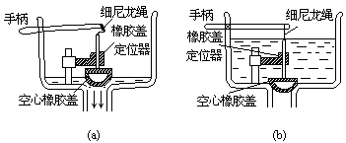
图10-7

（1）请你判断，图(a)中空心橡胶盖所受的重力与它所受的浮力大小有什么关系。
（2）请你说明，图(b)中为什么橡胶盖能紧紧地盖在出水口而不浮起。
（3）这种装置的一个重要缺点是，每次冲便桶都要用掉一箱水。为节约用水，请你对橡胶盖做些改造，使得按下手柄时橡胶盖抬起放水，放开手柄后橡胶盖能立即盖上出水口，停止放水。

6.厕所的坐便器在冲水之后由自来水自动上水，当水箱内的水达到一定深度时，浮标带动杠杆压住进水口，停止上水（如图10-8中图甲所示）。有一种水箱的浮标，形状是中间有隔断的圆柱体，隔断的中部有小孔通过塑料管连在一个阀门上（如图10-8中图乙所示）。阀门安装在便器坐圈的下面，平时是闭合的，当坐圈落在便器上并受到压力时阀门打开，塑料管与大气相通。
（1）说出这种设计的目的。
（2）说出这种设计的工作原理，特别要指出在什么地方用到了什么物理知识。
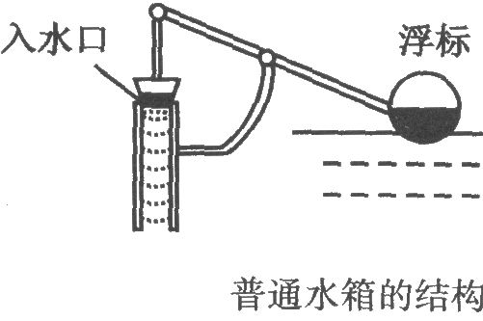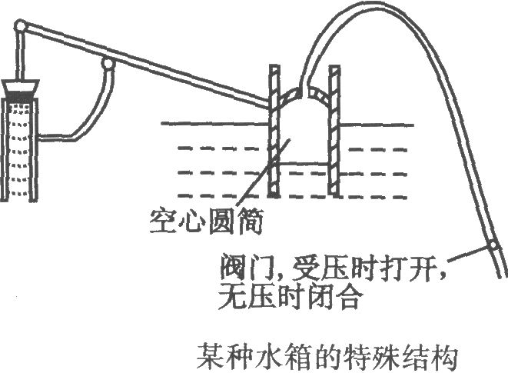
图 甲 图10-8 图 乙

7.小明设计了一个公厕的自动冲刷厕所的水箱。这种水箱能把自来水管持续供给的较小流量的水储备到一定量后，自动开启放水阀，这样就可用较大水量冲刷便池中的污物。图10-9为这种水箱的结构示意图，已知水箱底为边长l=40cm的正方形，Ａ是一直径d₁=8cm的圆形放水阀门，其质量和厚度均可忽略不计，且恰好能将排水管口盖严。阀门的左端用活页固定在箱底的排水管口的边缘，右端通过一很小的挂钩及连杆与浮子Ｂ相连，连杆的长度h₀=10cm。浮子Ｂ是一外部直径d₂=8cm、高Ｈ＝30cm、质量m=0.4kg的空心圆柱体。设水箱每次放水都能将水箱中的水全部放净，试通过计算说明：（1）水箱至少多高，水才不会从水箱上部溢出？（2）如果自来水管的流量为0.2m³/h，该水箱某次放水结束到下次开始放水的时间间隔为几分钟？
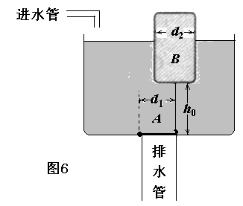
图10-9

8.2000年8月12日在巴伦支海参加军事演习的俄罗斯北方舰队“库尔斯克”号核潜艇（如图10-10所示）意外沉没，所有舱室都灌满了海水，艇上118名官兵全部遇难。引起了国际社会的普遍关注。 已知“库尔斯克”号核潜艇的质量m=1.4X10⁷kg，海水密度近似取作ρ_{水}=l.0xl0³kg／m³。制造潜艇的材料的平均密度取作ρ_{船}=7．0x10³kg／m³。g取10N／kg。请回答：
（1）核裂变和核聚变是大量获得核能的两种途径，核潜艇中反应堆的核能是通过哪种途径获得的?
（2）为了精确地探测到潜艇沉没的位置，在潜艇正上方海面向下发出超声波，从发出信号至接收到由潜艇反射回来的信号经历的时间t=146s，如果超声波在海水中的传播速度v=1450m／s，则潜艇沉没的实际深度h约为多大？（计算结果取整数）
图10-10
（3）有人提出一种打捞“库尔斯克”号的方案，就是在潜艇周围缠满可充气的负载量大的浮力袋，若每只浮力袋的质量为50kg，充气后的体积V₀=10m³，试估算要将“库尔斯克”号核潜艇打捞起来，至少需用多少只浮力袋？

9．图10-11是小明设计的一个用水槽来储存二次用水的冲厕装置。带有浮球的横杆AB（B为浮球的中心）能绕O点转动，倒“T”形阀门C底部为不计厚度的橡胶片，上部为不计粗细的直杆。进水口的横截面积为4cm²，浮球的体积是100cm³，OB是OA长度的6倍。AB杆左端压在阀门C上，阀门C堵住进水口时，AB杆水平，浮球顶部与溢（水口相平。不考虑阀门C、横杆AB及浮球受到的重力。（g取10N/kg）求：
（1）浮球浸没时，浮球受到的浮力多大？A端受力多大？
（2）为了防止水从溢水口溢水，水槽中的水面与溢水口的高度差不能超过多少？
（3）排水阀门D的最大质量为多少？
图10-11

参考答案
1．（1）浮力为0.2N 物块重0.2N 量筒底部受到的压力为0.2N； （2）原来溢水杯中水未装满；
2．A 3．C
4.
（1）此装置应用了压强、浮力、连通器、力的平衡等物理知识。
（2）以ABC为一整体进行受力分析
ABC整体受到重力、水箱及其中的水向下的压力和向上的浮力。
当浮球受到的向上的浮力大于底盖A、竖杆B和浮球C受到的重力及水箱中的水对底盖A向下的压力的合力时，底盖A会顶住水箱的出水孔，不再有水从水箱流入饮水池。
底盖A、竖杆B和浮球C受到的重力
G=mg=(600×10⁻³kg+400×10⁻³kg)×10N/kg=10N
水箱中蓄满水时，由公式p=ρgh及p=F/S得
水箱中的水对底盖A向下的压力
F=ρghS=1.0×10³kg/m³×10N/kg×0.6m×30×10⁻⁴m²=18N
由阿基米德原理，可得浮球受到的最大浮力
F_{浮m}=ρ_{水}gV_{排m}=1.0×10³kg/m³×10N/kg×2×10⁻³m³=20N
因为在水箱中蓄满水时，浮球受到的最大浮力（20N ）小于底盖A、竖杆B和浮球C受到的重力及水箱中的水对底盖A向下的压力的合力（10N + l8N = 28N ) ，所以,这个自动装置在水箱蓄满水时不能正常工作。
（3）第一种情况：从上述计算过程可以看出，该自动装置能正常工作的条件是要保证浮球受到的向 上的浮力不小于底盖A、竖杆B和浮球C受到的重力及水箱中的水对底盖Ａ向下的压力的合力，因此浮球受到的重力（质量）；浮球的体积；底盖Ａ和竖杆B受到的重力；出水孔横截面积的大小等都是影响此自动装置能否正常工作的因素。
第二种情况：要使这个自动装置在水箱蓄满水时仍能正常工作，可以采取的改进措施有： ① 适当减小出水孔的横截面积； ② 适当降低水箱蓄满水时的水位高度； ③ 保持浮球质量不变的情况下，适当增大浮球的体积； ④ 在保持浮球体积不变的情况下，适当减小浮球的质量。
5.
（1）图(a)中，水从出水口流出时，橡胶盖漂浮在水面上，显然此时橡胶盖所受的重力与它所受的浮力是相等的。
（2）图(b)中，橡胶盖和出水口紧密接触了，此时橡胶盖的下部没有水而上部有水，橡胶盖受到水对它的向下的压力，却几乎不受水对它的从下向上的压力，所以橡胶盖不受浮力，则它在其自身重力和上部水的压力作用下，会紧压出水口而不可能浮起。
（3）若要放开手柄后橡胶盖就能立即盖上出水口，即要使如图(a)放水时，橡胶盖不能浮在水面上，即要求其重力应大于其可能受到的浮力。因此，只需将橡胶盖适当加重即可。例如，在橡胶盖上打孔，填人砂粒或者在橡胶盖上加重物使它们所受到的总重力大于它们完全浸没入水中时所受到的浮力。
6.
(1)这一设计的目的是为了节约用水．
(2)这种设计的工作原理是：阀门不打开时，圆柱形浮标内部的空气不会逸出，浮标排开水较多，水箱中水面上升较少(此时水箱中水也就较少)就能浮起，浮标即带动杠杆压住进水口；阀门打开时，圆柱形浮标内的空气与外界相通，水可以进入圆柱体内部，圆柱形浮标排开水较少，水箱中水面更高时浮标才会浮起，即只有水箱中水较多时浮标才能带动杠杆压住进水口．
由上述可知这一装置涉及多方面的物理知识，主要有杠杆的平衡原理和阿基米德原理及气体的压强与体积的关系等．
这种特殊结构的水箱能起到节约用水的作用是对比于普通水箱来说的．用普通水箱时，人们每次大、小便后都要用去一满箱水来冲水；而用这一特殊结构的水箱来冲水时，则可以根据需要或打开阀门或不打开阀门，不打开阀门而进行便后冲水时，则用去的就不是一满水箱水了。
7.
（1）设水箱中水面高度为h时，连杆对阀门A拉力为T，此时阀门刚好可被拉开。对浮子B根据平衡条件有：mg+T=F_{浮}
式中 $F_{浮}=ρg\frac{π}{4}d_{2}^{2}(h−h_{0})$
对放水阀门A根据杠杆的平衡条件有
$${\text{Td}}_{1}=ρ\text{gh}\frac{π}{4}d_{1}^{2}d_{1}$$
以上二式联立可解得
$$h=\frac{\text{mg}+ρg\frac{π}{4}d_{2}^{2}h_{0}}{ρg\frac{π}{4}d_{2}^{2}−ρg\frac{π}{4}d_{1}^{2}}=0\text{.}\text{36}m$$
所以水箱体的高度至少为0.36m。
（2）一箱水的体积为
$$V_{箱}=l^{2}h=(0\text{.}4m)^{2}×0\text{.}\text{36}m=0\text{.}\text{058}m^{3}$$
自来水管的流量Q=0.2m³/h,蓄满一箱水所用时间
$$t=\frac{V_{水}}{Q}=\frac{0\text{.}\text{058}m^{3}}{\frac{0\text{.}2m^{3}}{\text{60}\text{min}}}=\text{17}\text{.}4\text{min}$$
所以，水箱放水的时间间隔约17.4min。

8.
（1）核裂变
（2）根据速度公司有
（3）设至少需要N个浮子袋才能把潜艇拉离海底。
潜艇受到重力、浮力和浮子袋的拉力，要使潜艇浮起，潜艇受到的浮力和浮子袋的拉力之和必大于潜艇受到的重力（浮子袋质量与潜艇质量相比可忽略）
潜艇受到的浮力 F_{浮1}=ρ_{水}gV_{排m}=ρ_{水}gm/ρ_{潜}
潜艇受到的浮子袋的拉力可近似为
F_{浮2}=ρ_{水}gNV₀
为了使潜艇能上浮，至少应满足
F_{浮1}+ F_{浮2}=mg
即ρ_{水}gm/ρ_{潜}+ρ_{水}gNV₀=mg， 解得
N=1.2×10³只。

9． （1）1N 6N （2）1.5m （3） 50g

分析：当杠杆在水平位置平衡时，对杠杆、进水阀门C、排水阀门D进行受力分析，如图所示．
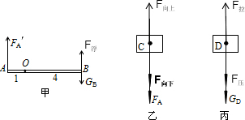
第9题答案图
（1）知道C处水深，利用液体压强公式求水对阀门C的压强，再利用F=ps求进水阀门C所受水箱中水的向下的压力；
（2）在甲图中，利用阿基米德原理求B受到的浮力，而F_{A}×OA=（F_{浮}-G_{B}）×OB，OB=4OA，据此求A端受力，根据力的作用是相互的，可求A端对C向下的压力F_{A}；由图乙可得C受到水槽中水向上的压力F_{向上}等于水箱中水向下的压力F_{向下}加上A端对C向下的压力F_{A}，利用压强公式求向上的压强，再利用液体压强公式求水槽中的水面高，进而求出水槽中的水面比溢水管口高出多少；
（3）知道D处水深，利用液体压强公式求水对阀门D的压强，再利用F=ps求进水阀门D所受水箱中水的向下的压力；
而G_{D}=F_{拉}-F_{压}，据此求D的重，再利用重力公式求D的质量．
解：当杠杆在水平位置平衡时，杠杆、进水阀门C、排水阀门D受力分析示意图分别为图甲、乙、丙．
解：
（1）F_{向下}=p_{向下}S_{c}=ρ_{水}gh_{向下}S_{c}
=1×10³kg/m³×10N/kg×（0.4-0.3）m×4×10^{‐4}m²
=0.4N；
（2）在甲图中，F_{浮}=ρ_{水}gV_{排}=1×10³kg/m³×10N/kg×190×10⁻⁶m³=1.9N，
根据杠杆平衡条件：F_{A}′×OA=（F_{浮}-G_{B}）×OB，
∵ OB=4OA
∴ F_{A}′×OA=（1.9-1）N×4×OA，
∴ F_{A}′=3.6N，
A端对C向下的压力F_{A}=F_{A}′=3.6N，
由图乙可得：（C受到水槽中水向上的压力F_{向上}、水箱中水向下的压力F_{向下}和A端对C向下的压力F_{A}）
F_{向上}=F_{向下}+F_{A}=0.4N+3.6N=4N，
$$\begin{aligned}P_{\text{向上}}=\frac{F_{\text{向上}}}{s}=\frac{4N}{4×{\text{10}}^{−4}m^{2}}={\text{10}}^{4}\text{Pa} \\ h=\frac{P}{ρ_{水}g}=\frac{{\text{10}}^{4}\text{Pa}}{{\text{10}}^{3}{\text{kg}}/{m^{3}}×\text{10}N/{\text{kg}}}=1m\end{aligned}$$
水槽中的水面比溢水管口高：1m-0.1m=0.9m；
（3）由丙图可知：
$$\begin{aligned}G_{D}=F_{拉}−F_{压}=F_{拉}−ρ_{水}{\text{gh}}_{\text{溢水管}}S_{D} \\ {}_{}\underset{}{}=\text{12}\text{.}5N−{\text{10}}^{3}{\text{kg}}/{m^{3}}×\text{10}N/{\text{kg}}×0\text{.}4m×3×{\text{10}}^{−3}m^{2}=0\text{.}5N\end{aligned}$$
$$∴{}_{}m_{D}=\frac{G_{D}}{g}=\frac{0\text{.}5N}{\text{10}N/{\text{kg}}}0\text{.}\text{05}\text{kg}=\text{50}g$$
答：（1）进水阀门C所受水箱中水的向下的压力为0.4N；
（2）停止蓄水时水槽中的水面比溢水管管口高出0.9m；
（3）排水阀门D的最大质量为50g．

